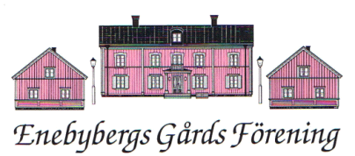 **Förslag 2024-04-10**

**Valberedningens information och förslag inför föreningens årsmöte den 18 april 2024**

**Föreningens styrelse**

Föreningens styrelse består av föreningens ordförande vald för ett år, samt minst sju och högst fjorton ledamöter, valda för en tid av två år, räknat från årsmöte till årsmöte. Ledamot kan väljas om.

**Vid årsmötet 2023 valdes till ordförande i föreningen och i föreningens styrelse:**

Andreas Tidström omval för ett år dvs tom årsmötet 2024.

**Till ledamöter av föreningens styrelse valdes vid årsmötet 2023 för två år dvs tom årsmötet 2025**

Jan Löfgren omval

Anita Nilsson omval

Monika Wall omval

Lena Cronvall Morén omval

Marie Hartman omval

Ebba Hermelin omval samt

Catrin Tidström omval

Eva Sääf Wallentin nyval

**Till ledamöter av föreningens styrelse valdes vid årsmötet 2022 för två år, dvs tom årsmötet 2024**

Ingrid Bråfelt samt

Ulla Wikander

**Till föreningens revisorer valdes vid årsmötet 2023 för ett år**

Nils Sporrong, ordinarie, samt Birgitta Törnqvist af Ström, suppleant

**Till ledamöter av föreningens valberedning valdes vid årsmötet 2023 för ett år**

Anders Bergstrand, Jan Olof Carlsson och Monika Wall

**--------------------------------------------------------------------------------------------------------------------------**

**Valberedningen föreslår**

att till ordförande i föreningen och föreningens styrelse för 1 år tom årsmötet 2025 väljs

Marie Hartman

**Valberedningen föreslår**

att till ledamöter av föreningens styrelse för två år tom årsmötet 2026 omväljs

Ingrid Bråfelt och

Ulla Wikander

**Valberedningen föreslår**

att till ledamot av föreningens styrelse för två år tom årsmötet 2026 nyväljs

Matts Kihlberg

**Valberedningen föreslår**

att till revisorer för 1 år tom årsmötet 2025 nyväljs

Jan Olof Carlsson ordinarie, samt Gunilla Petersson, suppleant*.*

Jan Olof Carlsson deltog inte i valberedningens beslut.

Enebyberg den 10 april 2024

Anders Bergstrand Jan Olof Carlsson Monika Wall